МІНІСТЕРСТВО ОСВІТИ І НАУКИ УКРАЇНИ

НАЦІОНАЛЬНИЙ ТЕХНІЧНИЙ УНІВЕРСИТЕТ УКРАЇНИ

«КИЇВСЬКИЙ ПОЛІТЕХНІЧНИЙ ІНСТИТУТ

імені ІГОРЯ СІКОРСЬКОГО»

ЗВІТ

ПРО ЛАБОРАТОРНУ РОБОТУ №5

ТЕМА: «ОСВІТЛЕННЯ ТА ЗАТІНЕННЯ»

|  |  |
| --- | --- |
| Виконав:  Студент групи ІП-15  Мєшков А.І. | Перевірив:  доц. каф. ІПІ  Родіонов П.Ю. |

Київ 2023

ХІД РОБОТИ

1. Створити програму WebGL та використати фоновий колір.

2. Створити та розмістити у графічний сцені об’єкт довільної форми у перспективній проекції.

3. Реалізувати освітлення графічної сцени за допомогою моделі віддзеркалення Фонга

4. Внести зміни в освітлення сцени.

5. Скласти звіт про виконану роботу.

Лістинг 1 - Програмний код у файлі HTML

<!DOCTYPE <!DOCTYPE html>

<html>

<head>

<meta charset="utf-8" />

<meta http-equiv="X-UA-Compatible" content="IE=edge">

<title>Лабораторна робота №5</title>

<meta name="viewport" content="width=device-width, initial-scale=1">

<style>

body {

margin: 0;

background: #000;

}

canvas {

width: 100%;

height: 100%;

}

</style>

<script src="script.js" defer></script>

<script src="https://cdnjs.cloudflare.com/ajax/libs/gl-matrix/2.4.0/gl-matrix.js"></script>

</head>

<body>

<canvas id="myCanvas"></canvas>

</body>

</html>

Лістинг 2 - Програмний код у файлі JavaScript

const canvas = document.getElementById('myCanvas');

const gl = canvas.getContext('webgl');

if (!gl) {

throw new Error('WebGL not supported');

}

const vertexData = [

0.5, 0.5, 0.5,

0.5, -0.5, 0.5,

-0.5, 0.5, 0.5,

-0.5, 0.5, 0.5,

0.5, -0.5, 0.5,

-0.5, -0.5, 0.5,

-0.5, 0.5, 0.5,

-0.5, -0.5, 0.5,

-0.5, 0.5, -0.5,

-0.5, 0.5, -0.5,

-0.5, -0.5, 0.5,

-0.5, -0.5, -0.5,

-0.5, 0.5, -0.5,

-0.5, -0.5, -0.5,

0.5, 0.5, -0.5,

0.5, 0.5, -0.5,

-0.5, -0.5, -0.5,

0.5, -0.5, -0.5,

0.5, 0.5, -0.5,

0.5, -0.5, -0.5,

0.5, 0.5, 0.5,

0.5, 0.5, 0.5,

0.5, -0.5, -0.5,

0.5, -0.5, 0.5,

0.5, 0.5, 0.5,

0.5, 0.5, -0.5,

-0.5, 0.5, 0.5,

-0.5, 0.5, 0.5,

0.5, 0.5, -0.5,

-0.5, 0.5, -0.5,

0.5, -0.5, 0.5,

0.5, -0.5, -0.5,

-0.5, -0.5, 0.5,

-0.5, -0.5, 0.5,

0.5, -0.5, -0.5,

-0.5, -0.5, -0.5,

];

function repeat(n, pattern) {

return [...Array(n)].reduce(sum => sum.concat(pattern), []);

}

const uvData = repeat(6, [

1, 1,

1, 0,

0, 1,

0, 1,

1, 0,

0, 0,

]);

const normalData = [

...repeat(6, [0, 0, 1]),

...repeat(6, [-1, 0, 0]),

...repeat(6, [0, 0, -1]),

...repeat(6, [1, 0, 0]),

...repeat(6, [0, 1, 0]),

...repeat(6, [0, -1, 0]),

];

const positionBuffer = gl.createBuffer();

gl.bindBuffer(gl.ARRAY_BUFFER, positionBuffer);

gl.bufferData(gl.ARRAY_BUFFER, new Float32Array(vertexData), gl.STATIC_DRAW);

const uvBuffer = gl.createBuffer();

gl.bindBuffer(gl.ARRAY_BUFFER, uvBuffer);

gl.bufferData(gl.ARRAY_BUFFER, new Float32Array(uvData), gl.STATIC_DRAW);

const normalBuffer = gl.createBuffer();

gl.bindBuffer(gl.ARRAY_BUFFER, normalBuffer);

gl.bufferData(gl.ARRAY_BUFFER, new Float32Array(normalData), gl.STATIC_DRAW);

function shaderProgram() {

const vertexShader = gl.createShader(gl.VERTEX_SHADER);

gl.shaderSource(vertexShader, `

precision mediump float;

const vec3 lightDirection = normalize(vec3(0,1,1));

const float ambient = 0.1;

attribute vec3 position;

attribute vec2 uv;

attribute vec3 normal;

varying vec2 vUV;

varying float vBrightness;

uniform mat4 matrix;

uniform mat4 normalMatrix;

void main() {

vec3 worldNormal = (normalMatrix * vec4(normal, 1)).xyz;

float diffuse = max(0.0, dot(worldNormal, lightDirection));

vec3 reflectDir = reflect(-lightDirection, worldNormal);

float specular = pow(max(0.0, dot(reflectDir, normalize(-vec3(0,1,1)))), 32.0);

vUV = uv;

vBrightness = ambient + diffuse + specular;

gl_Position = matrix * vec4(position, 1);

}

`);

gl.compileShader(vertexShader);

const fragmentShader = gl.createShader(gl.FRAGMENT_SHADER);

gl.shaderSource(fragmentShader, `

precision mediump float;

varying vec2 vUV;

varying float vBrightness;

void main() {

gl_FragColor = vec4(0, 0.8, 0, 1.0) * vBrightness;

}

`);

gl.compileShader(fragmentShader);

const program = gl.createProgram();

gl.attachShader(program, vertexShader);

gl.attachShader(program, fragmentShader);

gl.linkProgram(program);

const positionLocation = gl.getAttribLocation(program, 'position');

gl.enableVertexAttribArray(positionLocation);

gl.bindBuffer(gl.ARRAY_BUFFER, positionBuffer);

gl.vertexAttribPointer(positionLocation, 3, gl.FLOAT, false, 0, 0);

const uvLocation = gl.getAttribLocation(program, 'uv');

gl.enableVertexAttribArray(uvLocation);

gl.bindBuffer(gl.ARRAY_BUFFER, uvBuffer);

gl.vertexAttribPointer(uvLocation, 2, gl.FLOAT, false, 0, 0);

const normalLocation = gl.getAttribLocation(program, 'normal');

gl.enableVertexAttribArray(normalLocation);

gl.bindBuffer(gl.ARRAY_BUFFER, normalBuffer);

gl.vertexAttribPointer(normalLocation, 3, gl.FLOAT, false, 0, 0);

gl.useProgram(program);

gl.enable(gl.DEPTH_TEST);

return {

program,

uniformLocations: {

matrix: gl.getUniformLocation(program, 'matrix'),

normalMatrix: gl.getUniformLocation(program, 'normalMatrix'),

},

};

}

const { program, uniformLocations } = shaderProgram();

const modelMatrix = mat4.create();

const viewMatrix = mat4.create();

const projectionMatrix = mat4.create();

mat4.perspective(projectionMatrix,

75 * Math.PI / 180,

canvas.width / canvas.height,

1e-4,

1e4

);

const mvMatrix = mat4.create();

const mvpMatrix = mat4.create();

mat4.translate(viewMatrix, viewMatrix, [0, 0.1, 2]);

mat4.invert(viewMatrix, viewMatrix);

const normalMatrix = mat4.create();

function render() {

// requestAnimationFrame(render);

mat4.rotateY(modelMatrix, modelMatrix, 0.6);

mat4.rotateY(modelMatrix, modelMatrix, 0.5);

mat4.multiply(mvMatrix, viewMatrix, modelMatrix);

mat4.multiply(mvpMatrix, projectionMatrix, mvMatrix);

mat4.invert(normalMatrix, mvMatrix);

mat4.transpose(normalMatrix, normalMatrix);

gl.uniformMatrix4fv(uniformLocations.normalMatrix, false, normalMatrix);

gl.uniformMatrix4fv(uniformLocations.matrix, false, mvpMatrix);

gl.clear(gl.COLOR_BUFFER_BIT | gl.DEPTH_BUFFER_BIT);

gl.drawArrays(gl.TRIANGLES, 0, vertexData.length / 3);

}

render();

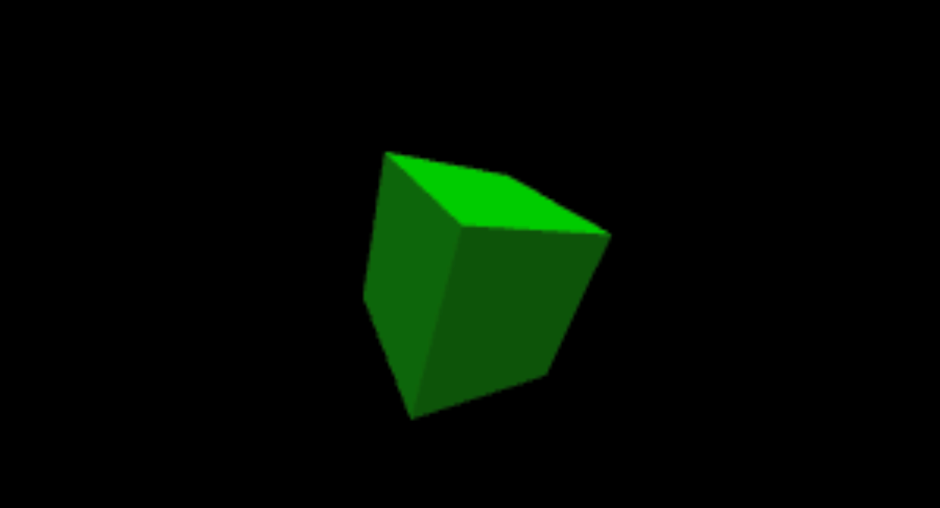

Рисунок 1 – Результат виконання завдання

ВИСНОВОК

В ході виконання лабораторної роботи №5 "Освітлення та затінення" було досягнуто наступного:

1. Створено програму WebGL та використано фоновий колір.
   * Визначено основні елементи WebGL, такі як канвас та контекст.
   * Використано фоновий колір.
2. Створено та розміщено у графічний сцені об’єкт довільної форми у перспективній проекції.
   * Визначено вершини, текстурні координати та нормалі для графічного об'єкта.
   * Реалізовано відображення об'єкта у тривимірному просторі з використанням перспективної проекції.
3. Реалізовано освітлення графічної сцени за допомогою моделі віддзеркалення Фонга.
   * Використано модель освітлення Фонга, яка враховує дифузне та віддзеркалене світло.
   * Додано розрахунок віддзеркаленого світла (specular) за допомогою вектора віддзеркалення та визначення кута падіння світла на поверхню.
4. Внесено зміни в освітлення сцени.
   * Здійснено зміни в параметрах освітлення, такі як напрямок світла та ступінь віддзеркалення, для досягнення бажаного візуального ефекту.

Виконана робота дозволила отримати практичні навички роботи з освітленням графічної сцени у середовищі WebGL та впровадити модель віддзеркалення Фонга для реалістичного освітлення об'єктів.